Сегодня я хочу показать, как вышивать тюльпаны шелковыми лентами.
Берем шелковые ленты 32мм и 36мм красного и зеленого цвета, принт, пяльцы, иглу и смело приступаем к процессу!
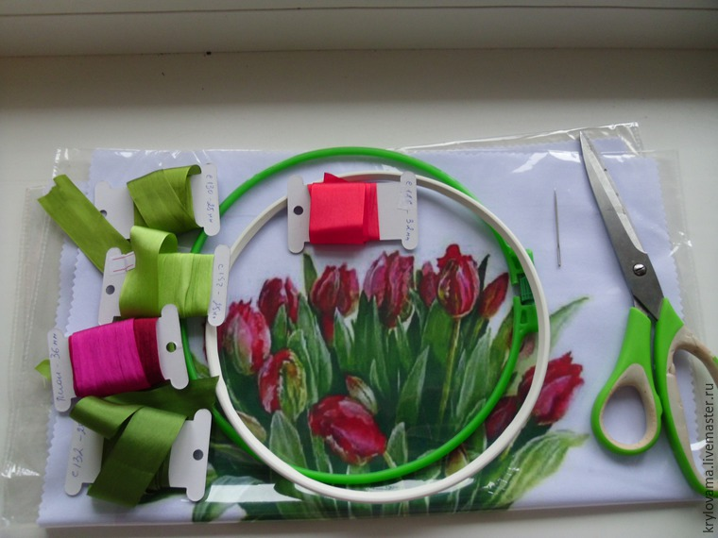

Начинаем с бутонов: вводим иглу с красной лентой вниз бутона.
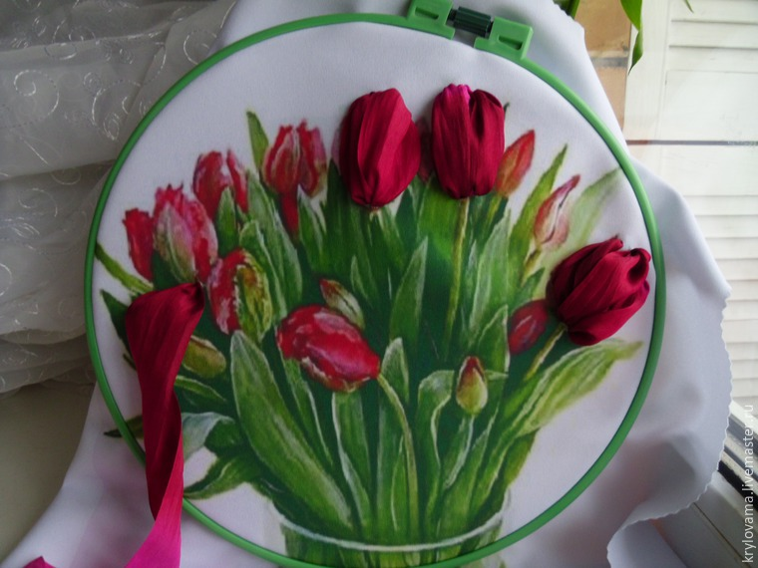

Потом вводим иглу с лентой вверх нашего бутона по центру цветка.
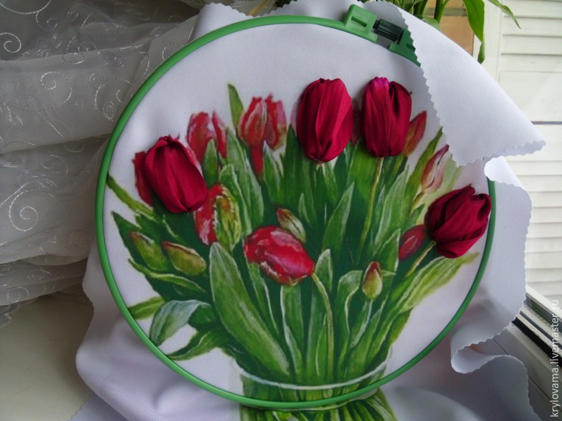

Дальше с двух боков «вверх-вниз» вышиваем два боковых лепестка, получается выпуклый такой трехлепестковый тюльпан.
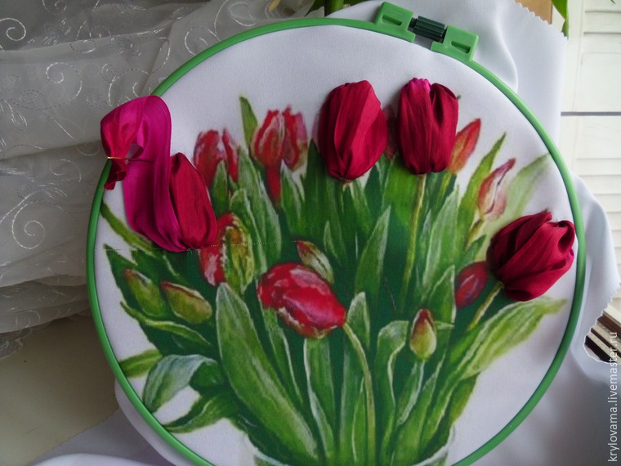

Прошиваем таким же образом и остальные бутоны.
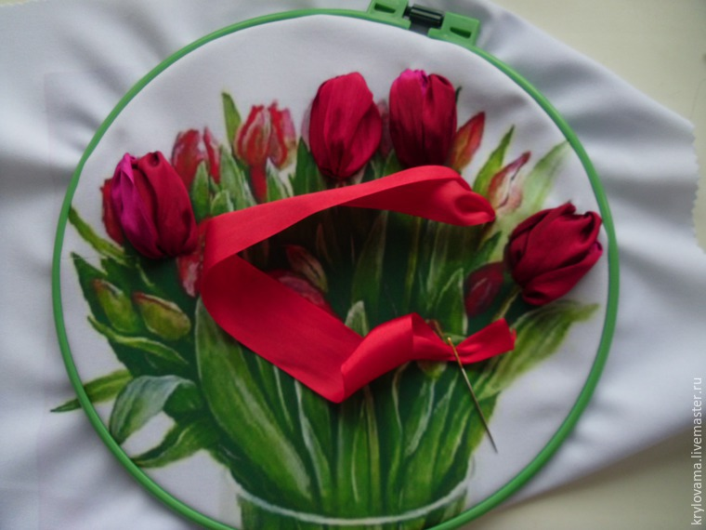

Я использую разные оттенки красного, так тюльпаны смотрятся более натурально.
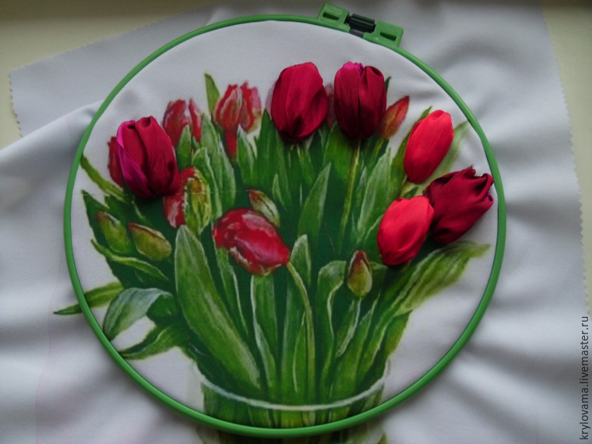

И заканчиваем с красным, пора перейти к листочкам.
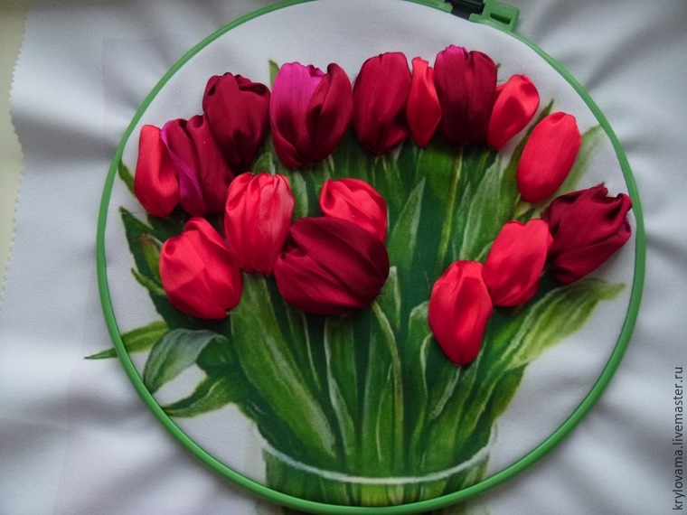

Лентой разных оттенков зеленого вышиваем листья.
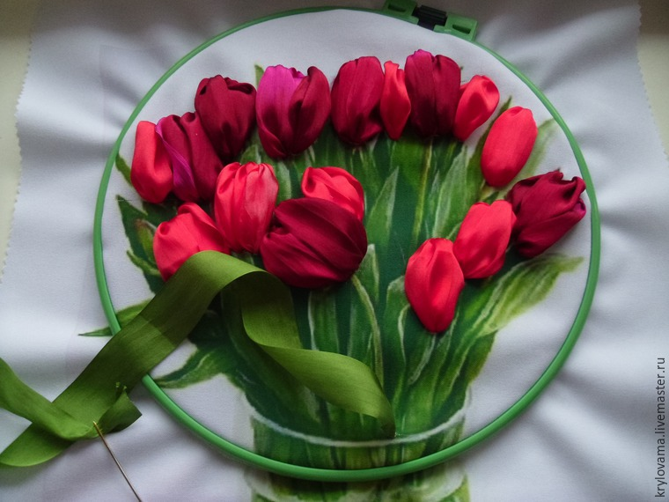

Каждый листок вышиваем снизу вверх.

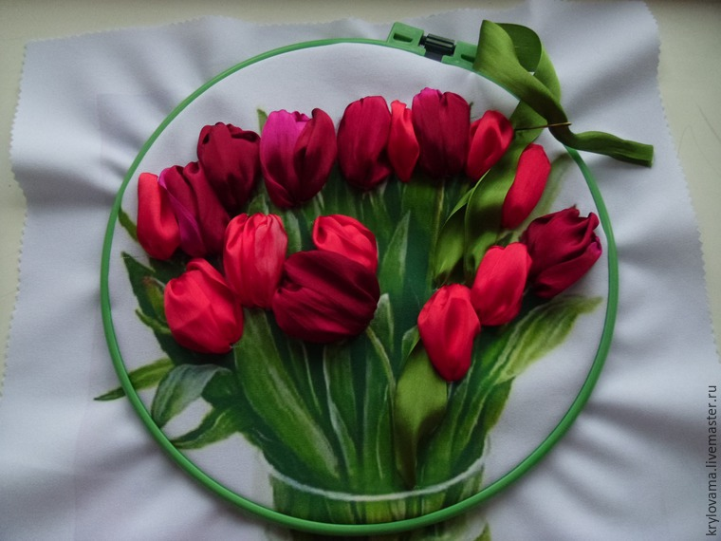
Верх листка протыкаем иглой и выводим ее на изнанку, кончик листочка получается такой острый и смотрится интересней.
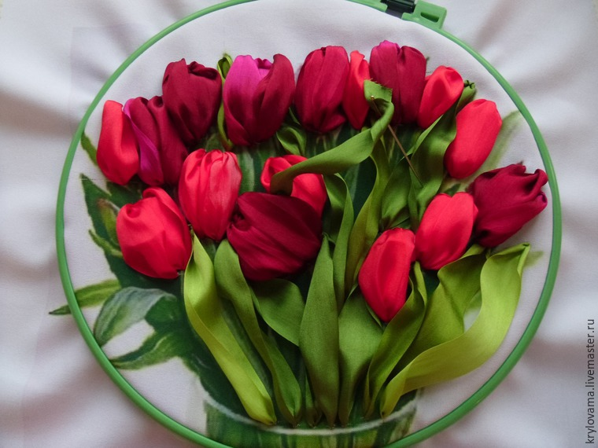

И еще добавлю листьев.
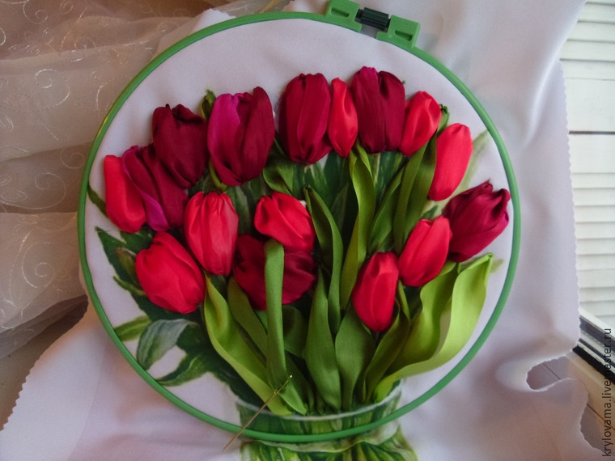

И законченный вариант букета:
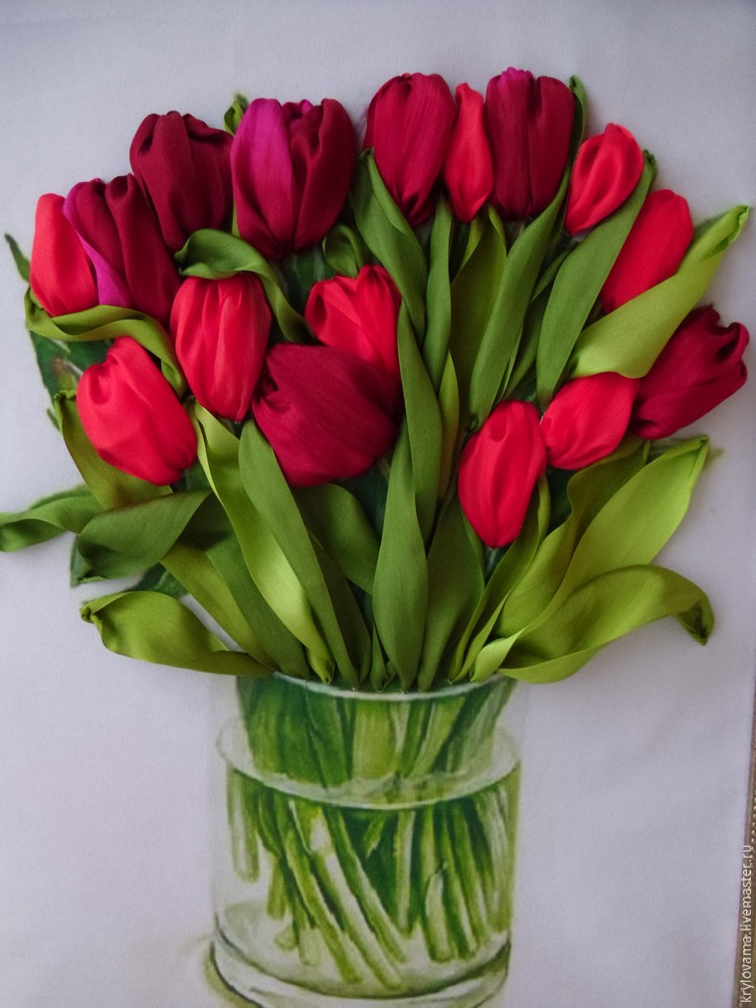

Вот такая яркая картина тюльпанов получилась!
Спасибо за внимание!

